ESTUDIOS DEL SECTOR

- ¿Qué tipo de persona se requiere?: Natural, Jurídica, formada en qué aspecto, etc.

Para llevar a cabo las actividades propuestas en el convenio interadministrativo de asociación entre Corpocaldas y el Municipio de Aguadas, se tomó la decisión de escoger el Municipio de Aguadas como ejecutor, teniendo en cuenta las siguientes consideraciones:

- Que la Constitución Política, en el Artículo 113, establece que los diferentes órganos del Estado tienen funciones separadas pero colaboran armónicamente para la realización de sus fines.
- Que la Ley 489 de 1998, por la cual se dictan normas sobre la organización y funcionamiento de las entidades del orden nacional, regula, en el Artículo 6°, el Principio de Coordinación, estableciendo que, "En virtud del principio de coordinación y colaboración, las autoridades administrativas deben garantizar la armonía en el ejercicio de sus respectivas funciones con el fin de lograr los fines y cometidos estatales. En consecuencia, prestarán su colaboración a las demás entidades para facilitar el ejercicio de sus funciones y se abstendrán de impedir o estorbar su cumplimiento por los órganos, dependencias, organismos y entidades titulares”.
- Que la Ley 489 de 1998 prevé, en el Artículo 95, que “Las entidades públicas podrán asociarse con el fin de cooperar en el cumplimiento de funciones administrativas o de prestar conjuntamente servicios que se hallen a su cargo, mediante la celebración de convenios interadministrativos…”.
- Que considerando la existencia de propósitos comunes, se requiere aunar esfuerzos y desarrollar mecanismos de cooperación y apoyo técnico, logístico y económico que viabilicen y concreten el objeto de este Convenio.
- Que las partes firmantes son entidades estatales, cuyos fines, según el Artículo 2° de la Constitución Política son “... servir a la comunidad, promover la prosperidad general y garantizar la efectividad de los principios, derechos y deberes consagrados en la Constitución; (….)”.
- Que con la suscripción del presente convenio se busca la mitigación de riesgos por procesos de inestabilidad en el área urbana del Municipio de Aguadas.

- ¿Cuál es la experiencia que requiere quien presta el servicio de acuerdo con la complejidad del caso?

Como lo dispone el artículo 311 de la Constitución Política de Colombia, al municipio como entidad fundamental de la división político-administrativa del Estado le corresponde prestar servicios públicos que determina la ley, construir las obras que demande el progreso local, ordenar el desarrollo de su territorio, promover la participación comunitaria, el mejoramiento social y cultural de sus habitantes y cumplir con las demás funciones que le asignen la Constitución y las leyes.

Con la expedición de la Ley 388 de 1997 se establecieron, entre otros, mecanismos para promover el ordenamiento del territorio del municipio, el uso equitativo y racional del suelo, la preservación y defensa del patrimonio ecológico y cultural, la prevención de desastres, así como la ejecución de acciones urbanísticas eficientes.

Para el caso del presente convenio se considera que el Municipio de Aguadas es idóneo para la ejecución de las obras a llevar a cabo, toda vez que en años anteriores se ha utilizado la misma modalidad de contratación, obteniendo resultados satisfactorios y dando cumplimiento a la consecución de las metas propuestas de mitigación de riesgos de desastres en diversos puntos del municipio.

- ¿La Entidad Estatal ha contratado recientemente los servicios profesionales requeridos? ¿Cuál fue el valor del contrato y sus condiciones? ¿La necesidad de la Entidad Estatal fue satisfecha con los Procesos de Contratación anteriores?

NO. CONTRATO | OBJETO | CONTRATISTA | VALOR
151-2020 | AUNAR ESFUERZOS TÉCNICOS, ADMINISTRATIVOS, ECONÓMICOS Y DE GESTIÓN PARA LA CONSTRUCCIÓN DE OBRAS DE ESTABILIDAD DE TALUDES Y MANEJO DE AGUAS EN SITIOS CRÍTICOS DEL ÁREA URBANA Y RURAL DEL MUNICIPIO DE PÁCORA, POR EL SISTEMA DE MONTO AGOTABLE | MUNICIPIO DE PACORA | $229,171,082
159-2020 | AUNAR ESFUERZOS TÉCNICOS, ADMINISTRATIVOS Y FINANCIEROS PARA LA CONSTRUCCIÓN DE OBRAS DE ESTABILIDAD DE TALUDES Y MANEJO DE AGUA EN SITIOS CRÍTICOS DEL ÁREA URBANA Y RURAL DEL MUNICIPIO DE ARANZAZU POR EL SISTEMA DE MONTO AGOTABLE. | MUNICIPIO DE ARANZAZU | $ 183,388,943
174-2020 | AUNAR ESFUERZOS TÉCNICOS, ADMINISTRATIVOS Y FINANCIEROS PARA LA CONSTRUCCIÓN DE OBRAS DE ESTABILIDAD DE TALUDES Y MANEJO DE AGUA EN SITIOS CRÍTICOS DEL ÁREA URBANA Y RURAL DEL MUNICIPIO DE SALAMINA POR EL SISTEMA DE MONTO AGOTABLE | MUNICIPIO DE SALAMINA | $303,818,925
244-2020 | AUNAR ESFUERZOS ADMINISTRATIVOS, TÉCNICOS Y FINANCIEROS ENTRE CORPOCALDAS, MUNICIPIO DE AGUADAS PARA LA CONSTRUCCIÓN DE OBRAS DE MITIGACIÓN DE RIESGO POR EL SISTEMA DE MONTO AGOTABLE, Y OBRAS DE SANEAMIENTO URBANO (INTERCEPTORES), EN EL ÁREA URBANA DEL MUNICIPIO. | MUNICIPIO DE AGUADAS | $528,068,056
155-2021 | AUNAR ESFUERZOS TÉCNICOS, ADMINISTRATIVOS Y FINANCIEROS PARA LA CONSTRUCCIÓN DE OBRAS DE ESTABILIDAD DE TALUDES Y MANEJO DE AGUA EN SITIOS CRÍTICOS DEL ÁREA URBANA DEL MUNICIPIO DE PÁCORA POR EL SISTEMA DE MONTO AGOTABLE | MUNICIPIO DE PACORA | $253,980,028
162-2021 | AUNAR ESFUERZOS TÉCNICOS, ADMINISTRATIVOS Y FINANCIEROS PARA LA CONSTRUCCIÓN DE OBRAS DE ESTABILIDAD DE TALUDES, MANEJOS DE AGUAS LLUVIAS Y CONTROL DE EROSIÓN EN SITIOS CRÍTICOS DEL ÁREA URBANA Y RURAL DEL MUNICIPIO DE ARANZAZU POR EL SISTEMA DE MONTO AGOTABLE | MUNICIPIO DE ARANZAZU | $230,312,876
201-2021 | AUNAR ESFUERZOS TÉCNICOS, ADMINISTRATIVOS Y FINANCIEROS PARA LA CONSTRUCCIÓN DE OBRAS DE ESTABILIDAD DE TALUDES, MANEJOS DE AGUAS LLUVIAS Y CONTROL DE EROSIÓN EN SITIOS CRÍTICOS DEL ÁREA URBANA Y RURAL DEL MUNICIPIO DE SALAMINA POR EL SISTEMA DE MONTO AGOTABLE | MUNICIPIO DE SALAMINA | $214,163,589
012-2022 | AUNAR ESFUERZOS TÉCNICOS, ADMINISTRATIVOS Y FINANCIEROS PARA REALIZAR LAS OBRAS DE MITIGACIÓN DE RIESGO EN EL CORREGIMIENTO DE CASTILLA DEL MUNICIPIO DE PÁCORA, CALDAS | MUNICIPIO DE PACORA | $804,082,408
065-2023 | AUNAR ESFUERZOS TÉCNICOS, ADMINISTRATIVOS Y FINANCIEROS, PARA LA CONSTRUCCIÓN DE OBRAS DE REDUCCIÓN DEL RIESGO EN SITIOS CRÍTICOS DEL ÁREA URBANA Y RURAL DEL MUNICIPIO DE AGUADAS POR EL SISTEMA DE MONTO AGOTABLE | MUNICIPIO DE AGUADAS | $747,788,326
073-2023 | AUNAR ESFUERZOS TÉCNICOS, ADMINISTRATIVOS Y FINANCIEROS, PARA LA CONSTRUCCIÓN DE OBRAS DE REDUCCIÓN DEL RIESGO EN SITIOS CRÍTICOS DEL ÁREA URBANA Y RURAL DEL MUNICIPIO DE ARANZAZU POR EL SISTEMA DE MONTO AGOTABLE | MUNICIPIO DE ARANZAZU | $911,805,050
078-2023 | AUNAR ESFUERZOS TÉCNICOS, ADMINISTRATIVOS Y FINANCIEROS, PARA LA CONSTRUCCIÓN DE OBRAS DE REDUCCIÓN DEL RIESGO EN SITIOS CRÍTICOS DEL ÁREA URBANA Y RURAL DEL MUNICIPIO DE PÁCORA POR EL SISTEMA DE MONTO AGOTABLE. | MUNICIPIO DE PACORA | $219,400,979
080-2023 | AUNAR ESFUERZOS TÉCNICOS, ADMINISTRATIVOS Y FINANCIEROS, PARA LA CONSTRUCCIÓN DE OBRAS DE REDUCCIÓN DEL RIESGO EN SITIOS CRÍTICOS DEL ÁREA URBANA Y RURAL DEL MUNICIPIO DE SALAMINA POR EL SISTEMA DE MONTO AGOTABLE | MUNICIPIO DE SALAMINA | $443,304,021
264-2024 | AUNAR ESFUERZOS TÉCNICOS, ADMINISTRATIVOS Y FINANCIEROS, PARA LA CONSTRUCCIÓN DE OBRAS DE INGENIERÍA Y SOLUCIONES BASADAS EN LA NATURALEZA - SBN, EN SITIOS CRÍTICOS DEL ÁREA URBANA Y RURAL DEL MUNICIPIO DE ARANZAZU POR EL SISTEMA DE MONTO AGOTABLE | MUNICIPIO DE ARANZAZU | 179,994,155

La actualización de los precios unitarios tenidos en cuenta para el presente presupuesto, fue definido a través de cotizaciones del mercado actual, medición en campo de rendimientos de obra tomados por los técnicos operativos que acompañan los procesos de supervisión de la Entidad, precios históricos de la entidad indexado a valor presente y revisión de los precios de los insumos requeridos para la ejecución de cada una de las actividades de obra; así mismo, se realizó validación de los costos de actividades similares con la lista de precios publicadas por entidades de la región, tal como los precios unitarios de la Urna de Cristal del Municipio de Manizales y los análisis de precios Unitarios del INVÍAS de acuerdo a la región, encontrando que los precios recientemente actualizados por parte de La Corporación, se encuentran en rangos similares a los de las entidades mencionadas y están acorde a las condiciones del mercado actual.

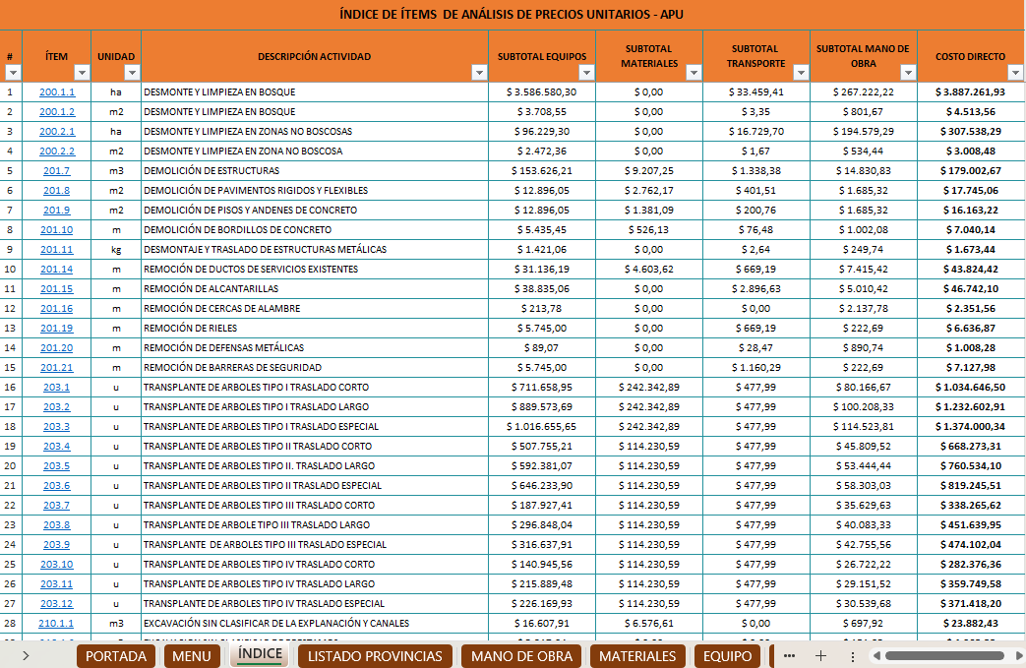
Imagen 1. Análisis de precios Unitarios del INVÍAS – Norte de Caldas.

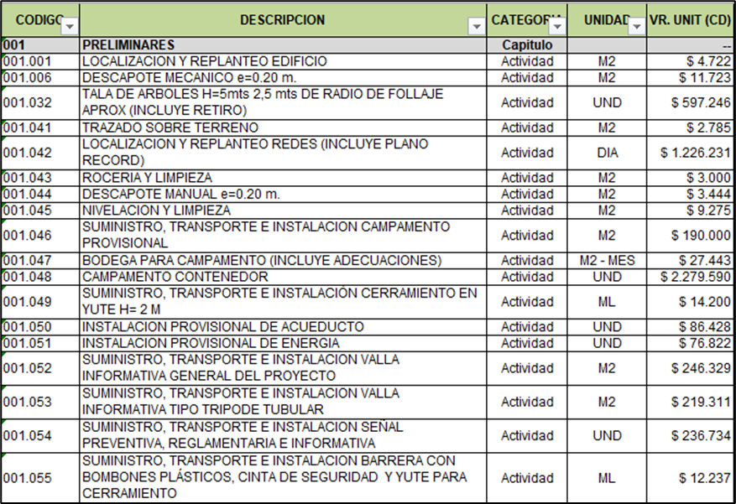
Imagen 2. Precios unitarios de la Urna de Cristal del Municipio de Manizales.

Históricamente la Corporación ha adelantado Contratos y Convenios de asociación con los diferentes Municipios de departamento, con el propósito de unir esfuerzos técnicos y económicos que permitan una mayor cobertura de las obras de mitigación de riesgo buscando mejorar la seguridad de los asentamientos humanos ante los riesgos naturales y promover una cultura hacia la prevención del riesgo. En términos generales los logros obtenidos cumplen con las expectativas de las Instituciones involucradas, obteniendo resultados que satisfacen las expectativas generadas al momento de firmar los acuerdos.

- El tipo de remuneración recomendada para la prestación de servicios objeto del Proceso de Contratación y el motivo por el cual la Entidad escoge ese tipo de remuneración desde la economía, la eficiencia y la eficacia del Proceso de Contratación. Es decir, y a manera de ejemplo, si la remuneración es: (i) un valor (ii) un valor mensual fijo; (iii) un valor por hora trabajada y el prestador del servicio factura el número de horas trabajadas; (iv) un valor por la hora trabajada y un tope en el número de horas mensuales o totales; (v) cuota litis; o (vi) una combinación de las anteriores.

El convenio se cancelará de la siguiente forma:

El valor del aporte de CORPOCALDAS, se desembolsará de la siguiente forma:

1) Un primer desembolso, con cargo a los recursos de la vigencia 2025 por valor de $100.000.000 una vez sea suscrita el acta de inicio del convenio y El Municipio como ejecutor del convenio, presente constancia de apertura de la cuenta independiente, para el manejo exclusivo de los recursos del convenio. Este primer desembolso será utilizado para el inicio del proceso de contratación por parte del Municipio.
2) Un segundo desembolso con cargo a la vigencia 2026 por la suma de $99.999.211, previa presentación de un informe técnico, administrativo y financiero del avance de los contratos de obra y supervisión, cuando se demuestre una ejecución del 50% del valor del convenio interadministrativo.
3) Un tercer desembolso con cargo a la vigencia 2026 por valor de $79.999.369 cuando se demuestre una ejecución del 90% del valor del convenio interadministrativo.
4) Un último desembolso con cargo a la vigencia 2026 hasta por la suma de $19.999.842, que equivale al 10% del valor del convenio, con la presentación de un informe final y suscripción del acta de recibo de obra.

El valor final del convenio será el que resulte de multiplicar las cantidades de obra realmente ejecutadas por el contratista de obra vinculado por el Municipio, por los precios unitarios establecidos en el citado contrato, los cuales no podrán superar en ningún caso los precios unitarios que forman parte del convenio.

Para cada desembolso, además del cumplimiento de los requisitos planteados en las condiciones generales del convenio interadministrativo, EL MUNICIPIO deberá radicar en la ventanilla única de CORPOCALDAS los informes de avance o final (según el caso), paz y salvos, cuentas de cobro o factura y demás documentos que sean solicitados por la entidad, asimismo el correspondiente diligenciamiento a través de la plataforma SECOP II para su correspondiente trámite.

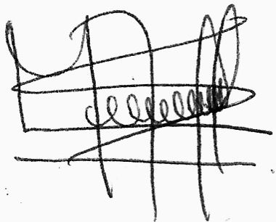

_____________________________________
Funcionario que proyectó el estudio del sector

